Составитель: Абросимова Н.П. воспитатель
МАДОУ ЦРР – детский сад
Поговорки в полном варианте
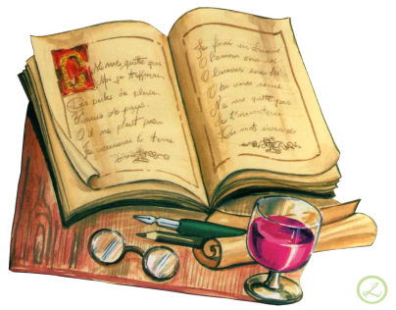
Некоторые известные нам поговорки мы знаем не полностью. Они имеют продолжение, которое со временем «потерялось». Укорачивание поговорок и пословиц связано, скорее всего, с тем, что людям редко произносили поговорки полностью. Им достаточно было начать произносить поговорку — слушатели догадывались, о какой поговорке идёт речь. Постепенно изначальные формулировки забывались, в памяти людей откладывалось лишь начало. На этой странице собраны поговорки, которые мы знаем частично. Написан полный вариант поговорок и пословиц. Согласитесь, что полный вариант у многих поговорок несёт иной смысл и мораль.
- Ни рыба, ни мясо, (ни кафтан, ни ряса)
- Собаку съели, (хвостом подавились)
- Ума палата, (да ключ потерян)
- Два сапога пара, (оба левые)
- Дураку хоть кол теши, (он своих два ставит)
- Рука руку моет, (да обе свербят)
- Везёт как (субботнему) утопленнику (баню топить не надо)
- Ворон ворону глаз не выклюет, (а и выклюет, да не вытащит)
- Гол как сокол, (а остёр как топор)
- Голод не тётка, (пирожка не поднесёт)
- Губа не дура, (язык не лопата)
- За битого двух небитых дают, (да не больно-то берут)
- За двумя зайцами погонишься — ни одного (кабана) не поймаешь
- Кто старое помянет — тому глаз вон, (а кто забудет — тому оба)
- Курочка по зернышку клюет, (а весь двор в помёте)
- Лиха беда начало: (есть дыра, будет и прореха)
- Молодые бранятся — тешатся, (а старики бранятся — бесятся)
- Новая метла по-новому метёт, (а как сломается — под лавкой валяется)
- Один в поле не воин, (а путник)
- От работы кони дохнут, (а люди — крепнут)
- Пьяному море по колено, (а лужа — по уши)
- Пыль столбом, дым коромыслом, (а изба не топлена, не метёна)
- Рыбак рыбака видит издалека, (потому стороной и обходит)
- Старый конь борозды не испортит, (да и глубоко не вспашет)
- У страха глаза велики, (да ничего не видят)
- Чудеса в решете: (дыр много, а выскочить некуда)
- Шито-крыто, (а узелок-то тут)
- Язык мой — враг мой: (прежде ума рыщет, беды ищет)

Истинное толкование и забытые продолжения пословиц
Смысл очень многих популярных пословиц заменён до наоборот.
Как это получилось? То ли время внесло свои коррективы, то ли кто-то истину утаить хотел. Может, и то, и другое.
Кто старое помянет – тому глаз вон.
У пословицы было продолжение: «А кто забудет – оба глаза вон!»
Новая метла по-новому метет…
А как сломается, под лавкой валяется!
На фига козе баян?
Она и так весёлая!
Уважай честь смолоду…
А тестя с голоду!
Рыбак рыбака видит издалека.
Пословица, которую мы теперь знаем про рыбаков, относилась в то время к своякам, и звучала так: «Свояк свояка видит издалека».
Свято место пусто не бывает…
А пусто место не бывает свято!
В семье не без урода.
Неправильное толкование: В любой семье или компании есть один дурак обязательно.
Уродом называли первого ребёнка. Урод – стоящий у рода, под защитой. Семьёй называлась пара только после рождения первенца. «Урода» – это на некоторых славянских языках означает «красота». Первый всегда был самый красивый. Т.е. пословица звучать будет: «Семье не быть без первого ребёнка».
От работы кони дохнут!
Полная версия поговорки звучит так: «От работы кони дохнут, а люди – крепнут».
Моя хата с краю.
Неправильное толкование: «Отвалите от меня, я ничего не знаю».
На живших с краю посёлка людях была особая ответственность – первыми встречать любую опасность и при необходимости давать отпор любой опасности. Поэтому в хатах «с краю» жили самые смелые и сильные люди. Человек на самом деле говорил: «Я готов своей жизнью охранять покой всех».
Своя рубаха ближе к телу.
Неправильное толкование: «Свои интересы мне дороже».
Эти слова произносились на похоронах павшего в бою воина, когда братья снимали с себя свои рубахи и клали их в могилу – ближе к телу погибшего. Тем самым они показывали, как он им был дорог.
Работа не волк – в лес не убежит.
Неправильное толкование: «Работа подождёт».
На самом деле смысл поговорки вовсе не в том, чтобы отложить дела. Наоборот, – в старину, когда волк забегал в деревню, бабы с детьми прятались по домам и выжидали, когда тот убежит в лес. А работа-то никуда не убежит. Следовательно, работа никуда не денется, ждать не надо – надо начинать работать.
Долг платежом красен.
Неправильное толкование: «Честь должника – вернуть вовремя долг».
Одалживая что-то, возврат не ждали и понимали, что речь идёт о помощи брату. Когда же долг возвращался, было стыдно его забирать. Пословица о бескорыстии.
На чужие харчи у всех рот нараспашку.
Неправильное толкование: «Все любят поесть на халяву».
Было принято – перед тем как все за стол сядут, хозяин выходил на улицу из хаты и кричал: «Есть кто голодный?». Т.е., хозяин открывал рот «нараспашку» и громко звал голодных. Негоже, когда кто голодный есть. И перед тем, как людям есть садиться, должно сначала всю скотину накормить.

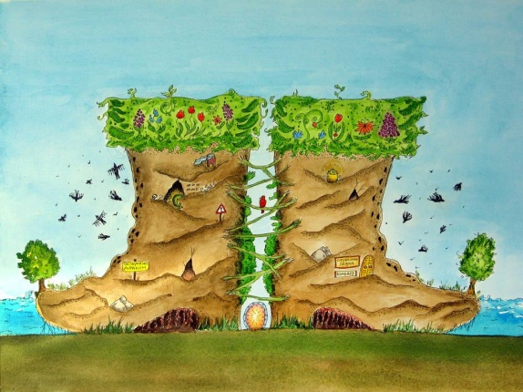

Источник:marv.livejournal.com›Блог мегаватника
antiloh.info›aforizmy-i-pritchi…prodolzheniem.html

